XY1065 Scheda creata il 11 giugno 2026
Descrizione storico-bibliografica
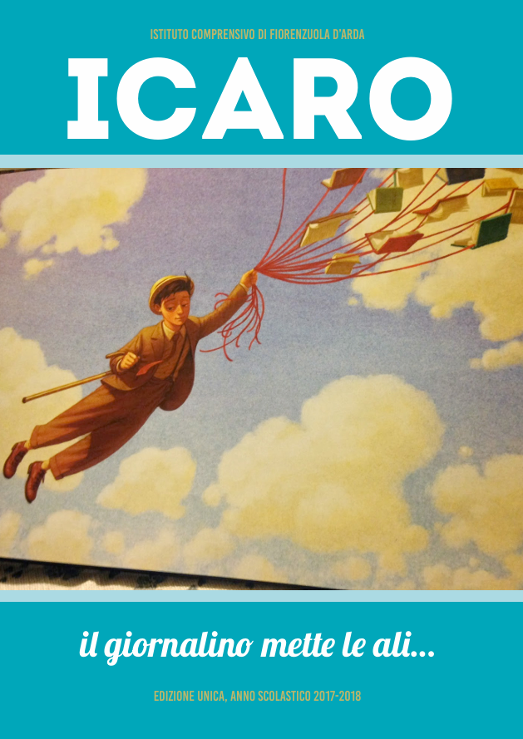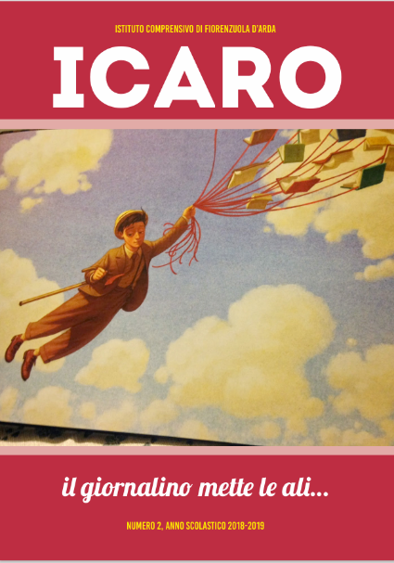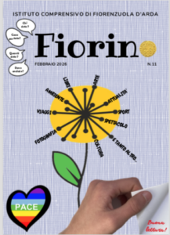
*Icaro : il giornalino mette le ali … / Istituto comprensivo di Fiorenzuola d’Arda. – Ed. unica (2017/2018)-n. 2 (2018/2019). - Fiorenzuola d'Arda : Istituto comprensivo di Fiorenzuola d'Arda, 2018. – 2 volumi : ill. ; 30 cm. ((Quadrimestrale. – Disponibile anche online
Copia digitale: 2017/2028-2018/2019

*Fiorino. – N. 1 (aprile 2021)- . - Fiorenzuola d'Arda : Istituto comprensivo di Fiorenzuola d'Arda, 2021- . - volumi : ill. ; 30 cm. ((2 n. l’anno. – Disponibile anche online. - PIA0035500
Copia digitale: 2023-

Autore: Istituto comprensivo di Fiorenzuola d’Arda
Soggetto: Giornalini di classe – Fiorenzuola d’Arda

